**Português** **– Fonema e grafema p / P**

Nome: _______________________________________________________________

Data: ___/___/_____

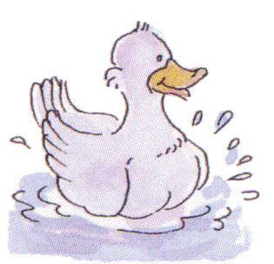

. Cobre a letra **p**.

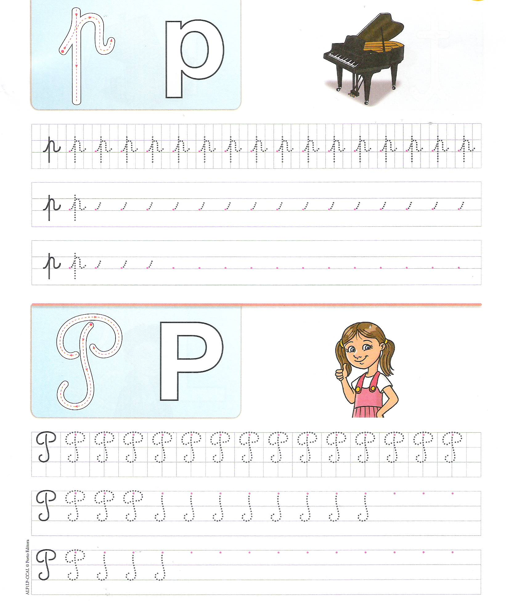

**pato**

pato

-

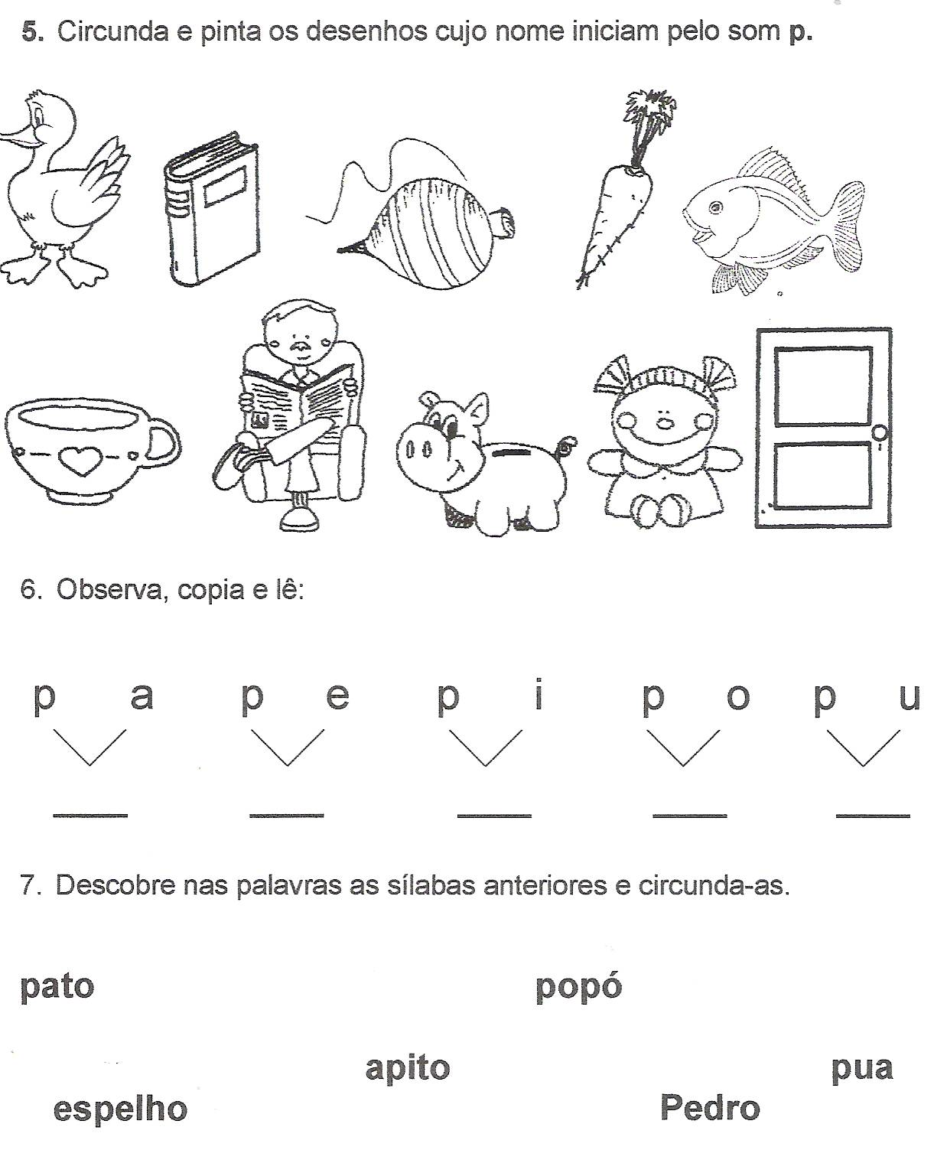

. Junta as sílabas onde é necessário e copia o nome das figuras. Lê.

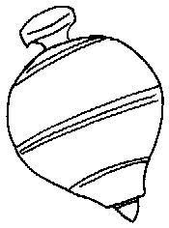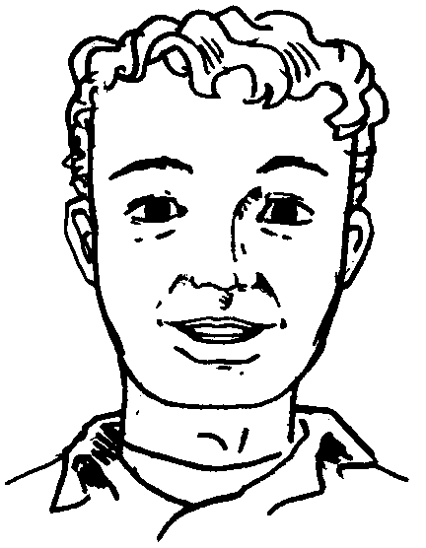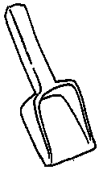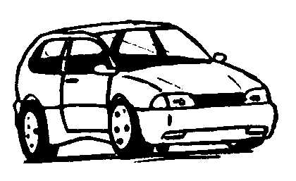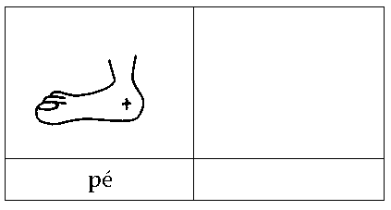

pá pa + pá pé pi + pa pi + ão po + pó

___________ ___________ ___________ ___________ ___________ __________



. Junta a letra “p” aos ditongos e lê:

ai = ___

p au = ___

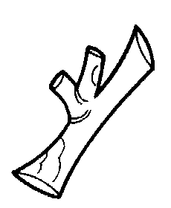

ão = ___

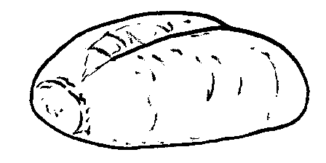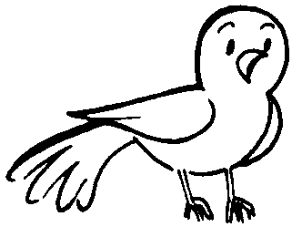

iu = ___



õe = ___

Paulo

**Paulo**



. Completa os espaços com a letra **p** ou **P**

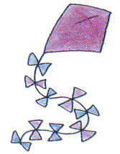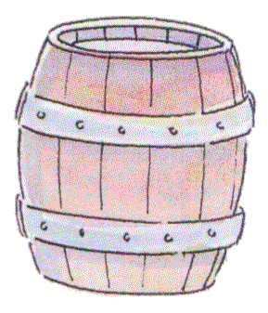

_aulo _a_agaio _atrícia _i_o

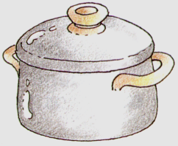

_anela _aulinha _ente _im_ão